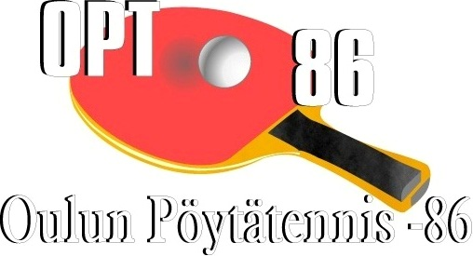

Kilpailukutsu
Oulun Pöytätennis -86 järjestää SPTL:n luvalla lauantaina 28.08.2010 klo 10.00 alkaen pöytätenniksen Pohjois-Suomen piirinmestaruuskisat. Kilpailupaikkana on Rajakylän yläasteen liikuntasali, Ruiskukkatie 4-6, Oulu.

Kilpailujärjestelmä:
Pääkilpailussa kaikki osallistujat pelaavat samassa, ”progressive knock-out” -kilpailujärjestelmän (ns. Eesti-systeemi) mukaisesti järjestetyssä kilpailussa, jossa jokainen osallistuja saa loppusijoituksen. Ilmoittautua ei siis tarvitse luokkiin erikseen. Pääluokan lisäksi tulokset ilmoitetaan kaikissa niissä alla mainituissa luokissa, joihin kuuluvia osallistujia on vähintään neljä kappaletta: MK (pääluokka), J-17, J-15, J-13, M-2250, M-2000, M-1800, M-1600, M-1400, VET-40 ja VET-50. Ottelut pelataan paras viidestä ja erät yhteentoista pisteeseen.

Osallistumismaksut | 12€
Ilmoittautumiset: | Sähköpostilla lauantaina 21.08. mennessä Tuomas Perkkiölle email: t6petu00@students.oamk.fi
Arvonta: | Arvonta suoritetaan ke 25.08. osoitteessa Tilustie 3 F 18 90650, Oulu.
Kilpailupallo: | Stiga ***valkoinen
Palkinnot: | Palkinnon saavat kunkin luokan kolme parasta. Palkintoina mitalit.
Leikkuriraja: | 7.8.2010 eli käytössä lista: http://www.sptl.fi/Uusi/Tiedostot/RobbiBarr/JuniorGP_finaali.xls
Pisterajat: | Pelaajalla enintään pisteitä (A, B, C, D, E): M-2250, M-2000, M-1800, M-1600 ja M-1400.
Ylituomari: | Seppo Hiltunen, muu kilpailujohto OPT-86:n johtokunta.
Aikataulu: | Luokka aloitetaan 10.00.

http://www.opt-86.fi/

